北师大版小学数学三年级上册《什么是周长》导学单
班级： 姓名：
我的学习目标：
1、我会在观察、思考、操作等活动中，认识简单图形的周长。
2、我能与他人合作，会画简单图形的周长。
我的学习过程：  一、我会描  1、用红笔描出你的树叶和数学书封面的边线。  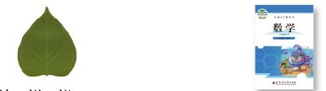  二、我会填  1、小蚂蚁绕着树叶爬了一周，它爬一周的长度就是树叶的（ ）；  2、彩色笔沿图形边线运动最后又正好回到这个点，（ ）是图形的周长。  三、我会判断  1，下面哪些图形能找出他们的周长，哪些不能，为什么？  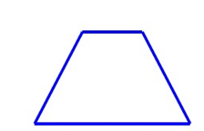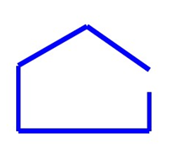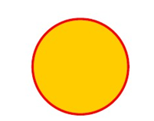  （ ） （ ） （ ）  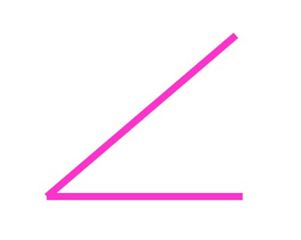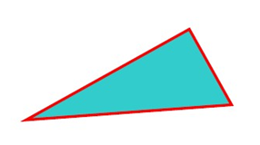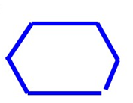  （ ） （ ） （ ）  四、我会找  教室里的周长（ ）  生活中在周长（ ）  周长无处不在！  五、我会量  1、你能得到树叶和数学书封面的周长吗？与同伴合作，量一量。  （1）先思考，树叶周长是否能直接用直尺测量？  （不能）用什么：  （2）小组分工明确开始合作测量。  （3）汇报：说一说，展示测量的方法和过程。  （4）比一比，对不同的方法进行比较。  当测量的物体或图形的边线是直线图形时，可以直接使用：  当测量的物体或图形的边线是曲线图形时，可以借助：  2、数一数，下面图形的周长分别是多少厘米？  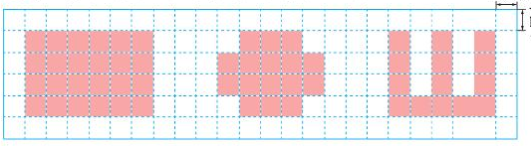  （1）数一数：图1：（ ）cm  图2：（ ）cm  图3：（ ）cm  （2）总结:可以分别计算（ ）和（ ）方向的边线。  六、我的练习我做主  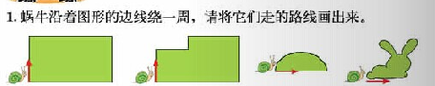  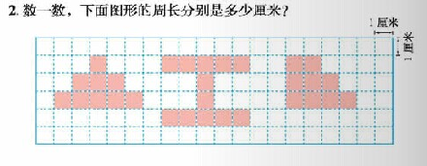 | 我的课堂笔记
我的收获：（自我评价 ☆☆☆☆☆） | 我的课堂笔记
我的疑惑： | 我的课堂笔记

